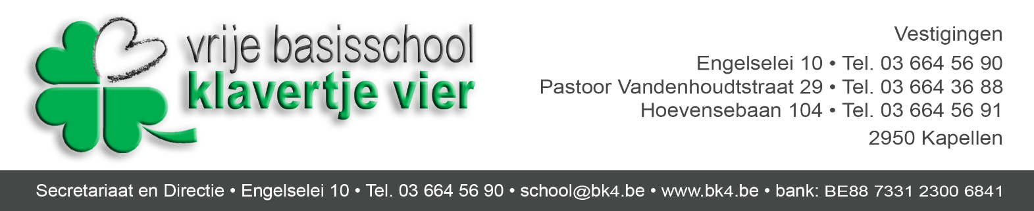

Kapellen, juni 2022

Benodigdheden 3de leerjaar

Beste ouders

Uw zoon of dochter komt volgend jaar naar het derde leerjaar.
Dit mag in de boekentas zitten:

1. pennenzak met daarin (alle materiaal voorzien van naam)
- 2 potloden
- groene balpen
- blauwe balpen
- slijper met potje
- gom
- schaar
- markeerstift
- lijmstift
- klein latje
2. pennenzak met kleurpotloden en stiften
3. een geodriehoek (voorzien van naam)
4. een harde huiswerkmap (geen ringmap, voorzien van naam)
5. een ringmap ( A4 en rug van 7 cm)
6. turnzak
7. boekentas
8. oud T-shirt/hemd van papa of mama (schilderen)

Ouders mogen op vrijwillige basis de onderlijnde materialen aankopen. Dit is echter geen verplichting. De school zal bij het begin van het nieuwe schooljaar deze materialen gratis aanbieden aan de kinderen.

U bent van harte welkom op de infoavond van het 3de leerjaar op maandag 5 september 2022 om
20 uur.

Met vriendelijke groeten
De juffen van het 3de leerjaar
Philip Vanderhoven, directeur basisschool
Nadia Alaers, beleidsmedewerker kleuterschool

